Информация по Инвестиционным площадкам для Инвестиционной карты Республики Мордовия
1 | Наименование | Инвестиционная площадка № 3 в с. Стародевичье
2 | Тип | Браунфилд
3 | Муниципальное образование | Ельниковский муниципальный район
4 | Сайт муниципального образования | https://www.elniki.e-mordovia.ru
5 | Адрес инвестиционной площадки | Республика Мордовия, Ельниковский район, с. Стародевичье, ул. Заводская
6 | Кадастровый номер объекта недвижимости | 13:07:0216001:797
7 | Площадь объекта недвижимости, кв.м | 2010,6 кв.м
8 | Кадастровый номер земельного участка | 13:07:0216005:239
9 | Площадь земельного участка, Га | 0,5 Га
10 | Категория земельного участка | Земли населенных пунктов
11 | Вид разрешенного использования земельного участка | Для размещения объектов производственного значения
12 | Вид права на земельный участок | Собственность
13 | Правообладатель земельного участка | Администрация Ельниковского муниципального района
14 | Расстояние до дороги регионального значения, км | 1,5 км
15 | Расстояние до дороги федерального значения, км | 37 км
16 | Расстояние до ж/д, км | 50 км
17 | Расстояние до аэропорта, км | 133 км
18 | Расстояние до г. Саранск, км | 130 км
19 | Расстояние до районного центра муниципального района, км | 7 км до с. Ельники
20 | Газоснабжение, куб.м/час | 300 куб.м/час
21 | Расстояние до ГРС, км | 12 км до ГРС с. «Ельники»
22 | Электроснабжение, МВт | 0,63 МВт
23 | Расстояние до подстанции, км | 3 км до ПС с. «Стародевичье»
24 | Водоснабжение, куб.м/сутки | 60 куб.м/сутки
25 | Расстояние до сетей водоснабжения, км | 0,100 км
26 | Водоотведение, куб.м/сутки | 100 куб.м/сутки
27 | Расстояние до сетей водоотведения, км | 0,100 км
28 | 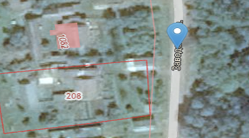 | 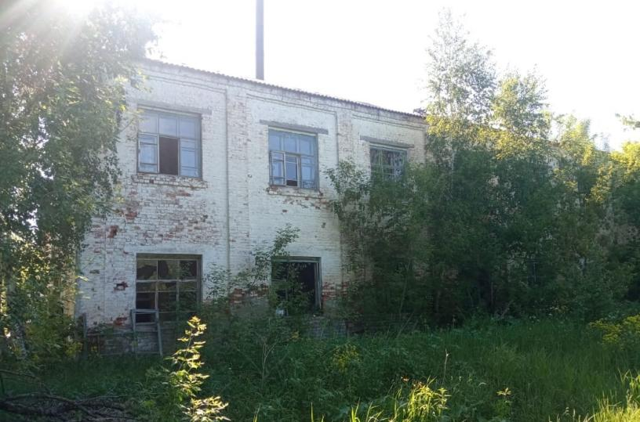
 | 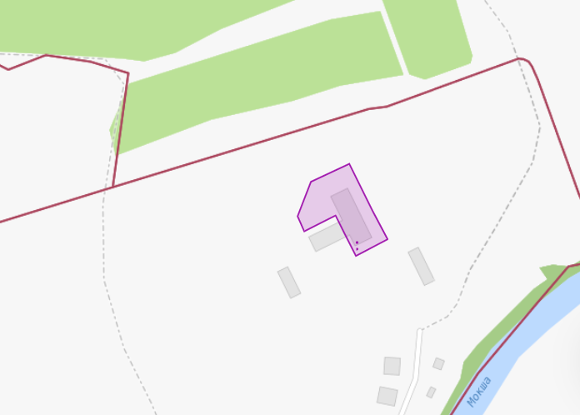 | 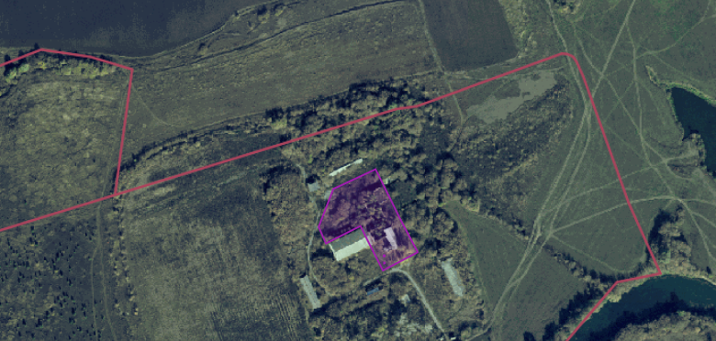
29 | Контактное лицо | Малоземов Александр Владимирович, 8 834 44 2-60-15, Первый заместитель Главы Ельниковскогоо муниципального района Республики Мордовия

